Une méthode de ruffian, permettant, moyennant une approximation hardie, à partir des données existantes de calculer l'**ordre de grandeur du nombre de cas** à 15 jours par pays, sur la base des données disponibles de l'European CDC (et supposées représenter la réalité).

Principe:

* On suppose une croissance exponentielle du nombre de cas sur cette période, correspondant aux 10 derniers jours de l'épidémie. On peut juger de la vraisemblance de cette hypothèse en comparant l'évolution du nombre réel de cas cumulés (dossier CasCum) ou du ln du nombre de cas cumulés (dossier CasCumLog). Ce qui est fait automatiquement selon cet algorithme:

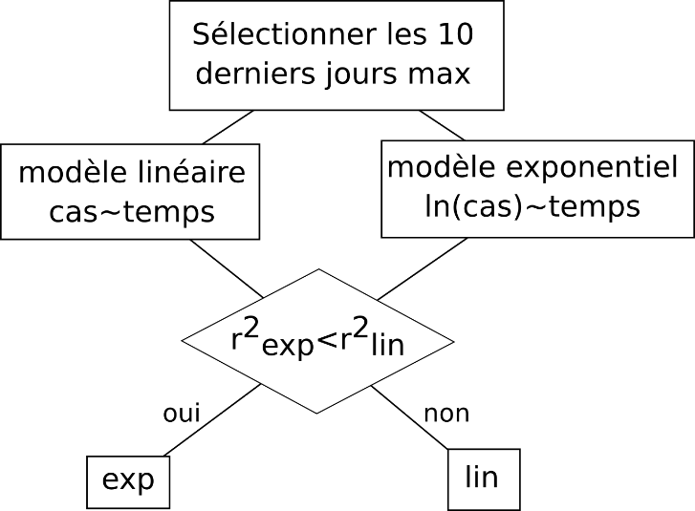

* Le modèle retenu permet de calculer une prédiction à 15 jours plus tard que la dernière observation.

Les résultats sont résumés dans le tableau ci-dessous. Voir aussi les graphes dans le zip.

Country = le pays, dateP = la date de prédiction, ncasJ = le nombre de cas rapporté au dernier jour de la série ECDC, ncasP = le nombre de cas prédit, r2adj = le r2 ajusté du modèle, model = la nature du modèle sélectionné.

|  |  |  |  |  |  |
| --- | --- | --- | --- | --- | --- |
| country | dateP | ncasJ | ncasP | r2adj | model |
| Angola | 18/04/2020 | 8 | 138 | 0.89 | exp |
| Algeria | 18/04/2020 | 847 | 1864 | 0.89 | lin |
| Benin | 18/04/2020 | 13 | 24 | 0.65 | lin |
| Botswana | 18/04/2020 | 4 | 36 | 0.5 | exp |
| Burkina_Faso | 18/04/2020 | 288 | 1759 | 0.97 | exp |
| Burundi | 18/04/2020 | 3 | 10 | 0.5 | lin |
| Cameroon | 18/04/2020 | 271 | 564 | 0.83 | lin |
| Cape_Verde | 18/04/2020 | 6 | 16 | 0.71 | exp |
| Central_African_Republic | 18/04/2020 | 8 | 14 | 0.88 | lin |
| Chad | 18/04/2020 | 7 | 36 | 0.81 | exp |
| Congo | 18/04/2020 | 41 | 86 | 0.8 | lin |
| Cote_dIvoire | 18/04/2020 | 194 | 1291 | 0.92 | exp |
| Democratic_Republic_of_the_Congo | 18/04/2020 | 123 | 270 | 0.93 | lin |
| Djibouti | 18/04/2020 | 41 | 1516 | 0.83 | exp |
| Egypt | 18/04/2020 | 779 | 2462 | 0.98 | exp |
| Equatorial_Guinea | 18/04/2020 | 15 | 34 | 0.82 | exp |
| Eritrea | 18/04/2020 | 22 | 1758 | 0.83 | exp |
| Eswatini | 18/04/2020 | 9 | 44 | 0.59 | exp |
| Ethiopia | 18/04/2020 | 29 | 63 | 0.92 | lin |
| Gabon | 18/04/2020 | 18 | 38 | 0.67 | lin |
| Gambia | 18/04/2020 | 4 | 8 | 0.69 | exp |
| Ghana | 18/04/2020 | 204 | 1494 | 0.74 | exp |
| Guinea | 18/04/2020 | 52 | 98 | 0.66 | lin |
| Guinea_Bissau | 18/04/2020 | 9 | 479 | 0.68 | exp |
| Kenya | 18/04/2020 | 110 | 211 | 0.8 | lin |
| Liberia | 18/04/2020 | 6 | 9 | 0.42 | lin |
| Libya | 18/04/2020 | 11 | 2804 | 0.77 | exp |
| Madagascar | 18/04/2020 | 59 | 129 | 0.95 | lin |
| Malawi | NA | NA | NA | NA | NA |
| Mali | 18/04/2020 | 36 | 93 | 0.91 | lin |
| Mauritania | 18/04/2020 | 6 | 43 | 0.81 | exp |
| Mauritius | 18/04/2020 | 169 | 1810 | 0.9 | exp |
| Morocco | 18/04/2020 | 708 | 8799 | 0.96 | exp |
| Mozambique | 18/04/2020 | 10 | 150 | 0.46 | exp |
| Namibia | 18/04/2020 | 13 | 147 | 0.79 | exp |
| Niger | 18/04/2020 | 74 | 161 | 0.58 | lin |
| Nigeria | 18/04/2020 | 174 | 1803 | 0.97 | exp |
| Rwanda | 18/04/2020 | 82 | 330 | 0.95 | exp |
| Senegal | 18/04/2020 | 195 | 853 | 0.99 | exp |
| Seychelles | 18/04/2020 | 10 | 17 | 0.78 | lin |
| Sierra_Leone | 18/04/2020 | 2 | 9 | 0.5 | lin |
| Somalia | 18/04/2020 | 5 | 70 | 0.8 | exp |
| South_Africa | 18/04/2020 | 1462 | 7031 | 0.78 | exp |
| South_Sudan | NA | NA | NA | NA | NA |
| Sudan | 18/04/2020 | 7 | 49 | 0.88 | exp |
| Togo | 18/04/2020 | 39 | 130 | 0.95 | exp |
| Tunisia | 18/04/2020 | 455 | 3888 | 0.96 | exp |
| Uganda | 18/04/2020 | 45 | 951 | 0.89 | exp |
| United_Republic_of_Tanzania | 18/04/2020 | 21 | 38 | 0.85 | lin |
| Zambia | 18/04/2020 | 39 | 1791 | 0.73 | exp |
| Zimbabwe | 18/04/2020 | 8 | 106 | 0.8 | exp |

Attention: il s'agit de calcul automatique. Bien vérifier pour chaque pays, que la régression est une approximation acceptable (les points doivent être le plus près possible de la droite). Si ce n'est pas le cas, du "cousu main" devra alors être envisagé, si les données s'y prêtent. **Se méfier notamment des prédictions faites à partir d'un petit nombre de cas initiaux.**

Les données du Sud Soudan et du Malawi ne permettent aucun calcul.